经营升级——经销商经营升级与盈利提升

课程背景：
做为经销商，您在经营存在以下困惑吗?
盈利越来越困难，利润徘徊不前？
想提升盈利能力，缺乏专业的方法和工具？
核算不清，财务漏洞，提升盈利找不到抓手？
仓储物流/人工成本逐年递增？
市场费用用了，但是没有得到相应的业绩回报？
市场竞争激烈，价格战吞噬毛利？
商业模式陈旧，收入单一？
收到线上等渠道冲击，销售额得不到提升？
市场竞争越来越激烈，终端的要求越来越高，竞争对手不断在进步！在这样的环境下，对经销商的经营能力提出新的要求！经销商团队需要与时俱进，更新提升盈利的方法和工具，不断提升专业能力，才能完成利润目标，创造佳绩！
基于此，《经营升级——经销商经营升级与盈利提升》将培训老师多年的经销商辅导经验以及咨询项目的宝贵经验结合起来，通过知识讲解、案例教学、学习工作坊等多种形式，带领您一起共创提升经销商能力的流程和工具；提升经销商盈利能力，最终实现业绩利润目标！

课程收益：
● 掌握经销商经营升级的4大趋势和8大能力，明确发展方向，提升整体经营能力。
● 掌握经销商经营报表制定的6步骤和工具，精准核算成本，提升财务管理水平。
● 掌握开源的2大方法和新老客户开发的10步骤，拓展业务渠道，助力业绩增长。
● 掌握降本的2大方法和11项具体措施，有效控制成本，提升盈利能力。
● 掌握经销商经营PDCA闭环的流程与工具，优化经营管理，确保目标达成。

课程特点：
★ 有效性：课程来源于个人和咨询项目实践经验，实战，有效，有针对性
★ 落地性：提供配套的落地工具，助力学习内容落地
★ 逻辑性：提升盈利四大模块：核算升级/开源为王/节流助力/经销商经营PDCA闭环建立，形成了经销提升盈利的闭环
★ 趣味性：课程安排大量实际场景，组织学员进行研讨、萃取、练习，让学员在快乐中学习

课程时间：2天，6小时/天
课程对象：经销商老板与团队、品牌方老板/经销商管理团队
课程方式：知识讲解、案例解析、视频学习、小组讨论互动等
课程工具清单（部分）：
序号 | 工具名称
工具1 | 经营报表模板
工具2 | 月度经营计划模板
工具3 | 科目定义工具
工具4 | 经销商卓越运营标准
工具5 | 每月三大核心指标分析与提升
工具6 | 连续三个月不活跃客户分析与处理
工具7 | 提升覆盖客户数、活跃率、平均成交金额工具

课程大纲
第一讲：经销商盈利困境与经营升级
一、经销商盈利6大困境
1. 销售额徘徊不前
2. 仓储物流/人工成本/市场费用逐年递增
3. 核算不清，财务漏洞
4. 市场竞争激烈，价格战吞噬毛利
5. 能力不足，开源和降本盈利提升没抓手
6. 商业模式陈旧，收入单一
实战案例：某经销商从盈利到亏损之路
二、经销商经营趋势
1. 两极分化，大商崛起，B2B转型
2. 经营专业化，公司化运营
3. 经营数字化
4. 商业模式丰富化
实战案例：某经销商转型之路
三、经销商经营升级
1. 经销商经营升级之路
1）1.0-贸易商
2）2.0-分销商
3）3.0-经销商
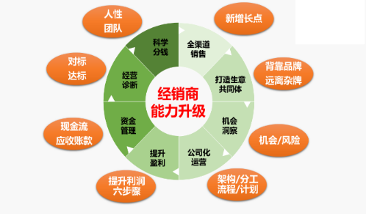
4）4.0-服务商
2. 服务商4种模式与经营理念
1）经营模式
2）商业模式
3）盈利模式
4）管理模式
5）经营理念
3. 卓越经销商8大能力升级
1）全渠道销售
2）打造生意共同体
3）机会洞察
4）公司化运营
5）提升盈利
6）资金管理
7）经营诊断
8）科学分钱
4. 经销商经营盈利提升闭环
1）核算升级
2）开源为王
3）节流助力
4）经销商经营PDCA闭环建立

第二讲：核算升级——经销商盈利提升的基石
一、盈利提升两个报表：经营报表与财务报表
1. 经销商经营报表5大科目
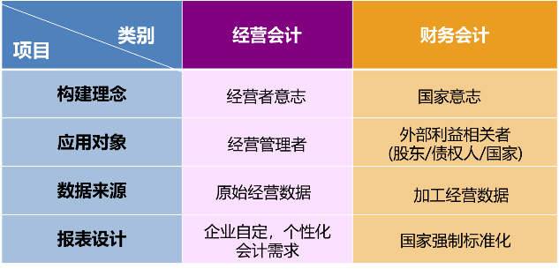
1）销售额、变动费、边界利润、固定费、经营利润
2. 经销商经营报表5大基础公式
公式一：边界利润=销售额-变动费
公式二：经营利润=边界利润-固定费
公式三：经营利润率=经营利润/销售额
公式四：边界利润率=边界利润/销售额
公式五：变动费率=变动费/销售额
3. 经营报表与财务报表4方面差异
1）构建理念
2）应用对象
3）数据来源
4）报表设计
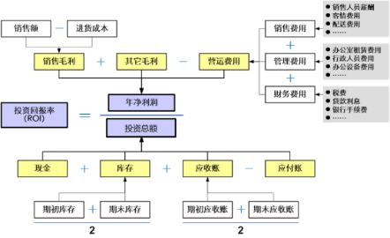
实战研讨：区分变动费/固定费
实战练习：经营报表指标计算
实战案例：财务报表
实战案例：经营报表
二、经营报表制定六步骤
1. 科目设计：一级科目+二级科目
2. 费用分类：变动费+固定费
3. 数据收集：财务、销售、人事、行政
4. 报表填写：时间、负责人
5. 数据分析：经营指标分析、健康指标分析、安全指标分析
6. 数据应用
实战案例：经营报表制定
实战工具：科目定义模板/经营报表模板
三、经营报表四特点
1. 经营会计报表指导盈利
2. 经营会计报表简洁
3. 经营会计报表易懂/好用
4. 经营会计报表是培养店长经营能力的最有效工具
四、经销商经营三大类指标
1. 5大经营指标：销售额、变动费、边界利润、固定费、经营利润
2. 3大健康指标：投资回报率、仓储物流费用占比、人均销售额、人均利润
3. 3大安全指标
1）盈亏平衡点销售额
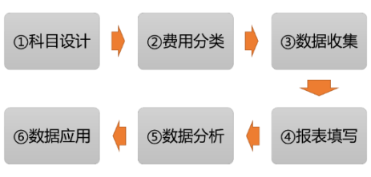
2）保利点销售额
3）盈亏平衡点安全度

第三讲：开源为王——经销商盈利提升的增长策略
一、经销商业绩翻倍增长——3大要素
1. 业绩翻倍增长的原理
2. 业绩翻倍增长的方法
——覆盖客户数数、活跃率、平均订货金额的方法
3. 业绩翻倍增长落地路径梳理
实战案例：落地应用场景和案例
工具应用：每月核心指标分析、连续三个月不活跃客户分析、业绩增长两大维度分解
实战研讨：提升覆盖客户数、活跃率、平均订货金额的方法
实战研讨：本年度业绩增长来源
二、业绩水平增长——新终端客户开发5步骤
1. 市场规划——城市分类

2. 市场规划——市场布局
3. 市场规划——渠道分类
4. 市场规划——客户分类
5. 客户开发计划制定与实施
三、业绩垂直增长——老终端客户生意提升5步骤
1. 老终端客户分类&选老终端客户
——4类终端客户
1）重点终端客户
2）潜力终端客户
3）优势终端客户
4）一般终端客户
2. 找机会
——增量机会2个维度
1）覆盖更多下游客户
2）已经覆盖老客户业绩提升
3. 定计划
1）老终端客户生意提升计划制定案例
2）老终端客户生意提升计划制定月度工作流程
实战工具：老终端客户联合生意计划
4. 抓执行
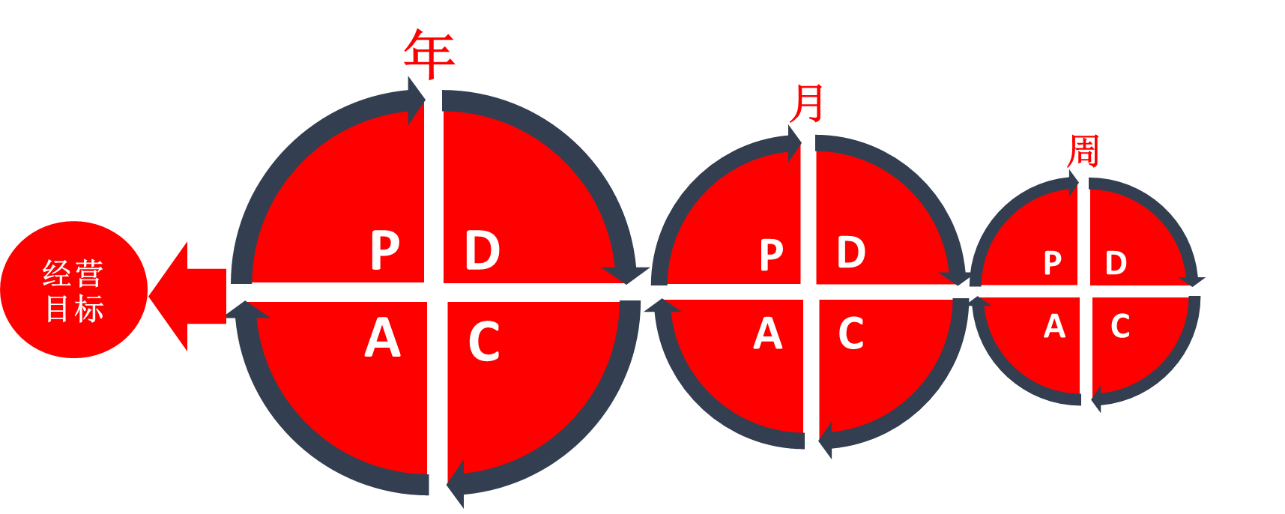
1）生意提升计划落地执行机制：周会/月会
2）生意提升计划落地执行机制：作战室/业绩板
5. 盯产出
1）老终端客户业绩产出比：费用投入/业绩产出
2）月度/季度目标达成
实战案例：老终端客户联合生意计划
工具使用：老终端客户联合生意计划表

第四讲：节流助力——老终端客户盈利提升的成本优化
一、下降不必要的固定费
1. 下降固定费2大原则
1）固定费解决公司当下和未来产能问题
2）根据当下和未来的产能决定下降固定费科目
2. 下降固定费6大方法
1）检查健康指标，找到下降费用机会点
2）根据流量和公司要求匹配经营面积
3）减少不必要管理费用：节约水电等
4）减员增效，兼职员工
5）租金谈判小组减房租
6）减费用奖励
二、下降变动费率
1. 下降变动费率2大原则
1）变动费主要解决当下的销售额问题
2）变动费按照比例来管理
2. 下降变动费率5大方法
1）产品结构调整：增加高毛利产品的占比
2）推广费用有效使用
3）渠道结构调整
4）减小/取消低效变动费
5）找到驱动销售额的变动费科目

第五讲：盈利落地——经销商经营PDCA闭环建立
一、经销商月度经营计划
1. 月度经营计划制定3大要素
1）每月经营计划制定时间
2）每月经营制定工具模板
3）每月经营制定流程
2. 月度经营经营计划制定3大误区
1）做成销售计划，缺预算
2）走形式，缺乏专业模板和制定流程
3）缺乏横向纵向拉通和统一
实战案例：月度预算制定
实战工具：月度经营计划模板
二、经销商月度经营分析会
1. 经营分析会举行3大关键点
1）经营分析会流程
2）经营分析会管理制度
3）5WHY分析法
实战案例：月度经营分析会流程
实战工具：月度经营经营分析会管理制度
2. 月度经营经营分析会3大误区
1）开成销售会议
2）缺乏跟踪落地机制，会议效果难落地
3）缺乏专业流程和分析方法

